Республиканский телефон доверия (Круглосуточно, анонимно, бесплатно) - 21-11-66

Центр психолого – педагогической помощи населения - 3 – 10 – 74

Отдел по делам несовершеннолетних ОМВД России по г.Инта
Начальник: Москвина Ольга Викторовна - 7 – 20 - 48

О вреде «курительных
смесей»

Дизайн и разработка: Шафигуллиной Т.В.,
социального педагога
МБОУ «СОШ № 6»

«Спайс» (Spiсe), «Юкaтан» (Ucаtan-Fire), «Зум» (Zoom), «Гидра» (Gidra) – всего более двадцати торговых марок курительных смесей.

Свободно продаваемые под видом «благовоний», курительные смеси на самом деле являются психоделическими препаратами, т.е. веществами, вызывающими эйфорию, галлюцинации и влияющие на организм и психику человека, способствуя быстрому привыканию к ним, переходящему в зависимость. Их потребление вызывает разрушение памяти и изменения в клетках центральной нервной системы.

Это важно знать:
Продавцы «курительных смесей» позиционируют свой товар, как благовония, абсолютно безвредные для организма. Так утверждают продавцы этого товара. Только это глубокое заблуждение. Сегодня доказано, что большинство компонентов этих «курительных миксов» обладают серьезным психотропным эффектом, токсическим действием; употребление которых приводит к наркотической зависимости.
Все наркотики – ЯДЫ.
Наркотические вещества негативно влияют на многие жизненно важные функции организма. Распространители наркотиков усыпляют бдительность людей, сообщая им только об удовольствии, получаемом после приема психоактивных веществ. Это неполная правда, так как существуют другие эффекты от наркотиков, которые вредны для человеческого организма, разрушают его, приводя к гибели.

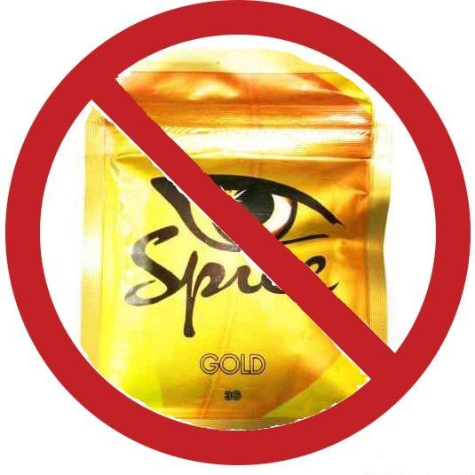
«Курительные смеси» внесены в Перечень наркотических средств и психотропных веществ, таким образом изготовление, распространение и хранение «курительных смесей» в России теперь уголовно наказуемо.

Уголовный кодекс РФ от 13 июня 1996 г. N 63-ФЗ

Глава 25. Преступления против здоровья населения и общественной нравственности

Согласно статьи 228 УК РФ - незаконные приобретение, хранение, перевозка, … без цели сбыта наркотических средств в крупном размере -наказываются штрафом в размере до сорока тысяч рублей …, либо лишением свободы на срок до трех лет, а в особо крупном размере, - лишением свободы на срок от трех до десяти лет со штрафом в размере до пятисот тысяч рублей …

Согласно статьи 228.1 УК РФ - Незаконные производство, сбыт или пересылка наркотических средств -наказываются лишением свободы на срок от четырех до восьми лет, а те же деяния, совершенные в особо крупном размере - наказываются лишением свободы на срок от восьми до двадцати лет со штрафом в размере до одного миллиона рублей.

Употребление «курительных смесей» – причина разрушения здоровья.
Практически все курильщики «миксов» жалуются на кашель, осиплость горла. Так же велика вероятность возникновения злокачественных опухолей ротовой полости.
Внешне опьянение курительными смесями может проявляться следующими признаками:

- Человек тревожен;
- нарушена координация движений, двигательная активность хаотична;
- возможна сонливость;
- заторможенность;
- зрачок чаще расширен, возникают трудности с фокусировкой взгляда;
- речь не внятная;
- возможна выраженная слабость, бледность кожных покровов, тошнота, рвота;
- внимание привлекается с трудом;
- если имеют место галлюцинаторные расстройства, то поведение человека соответствует данным переживаниям.

